**Муниципальное казенное дошкольное общеобразовательное учреждение**

**«Детский сад №8 «Солнышко»**

**Конспект открытой НОД по развитию речи на тему:**

***"Путешествие в страну знаний"***

***Для детей подготовительной группы***

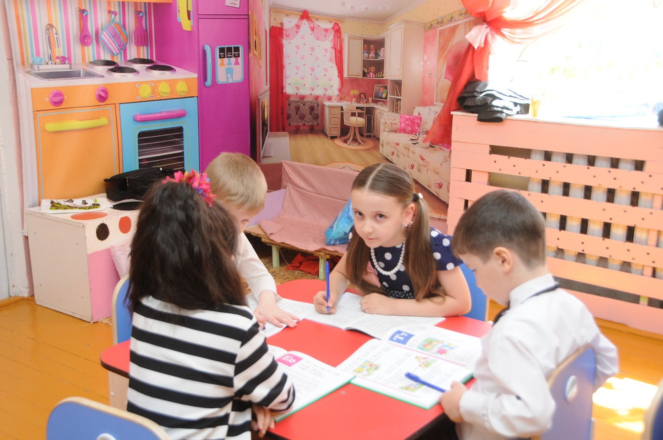

**Подготовила: воспитатель**

***Якубова С.Я.***

**Тема: "Путешествие в страну знаний"**

**Цель:**развитие познавательной активности, творчества и навыков межличностного взаимодействия со сверстниками и взрослыми.

**Программное содержание:**

1. Развивать логическое, образное, понятийное, творческое мышление; воображение, слуховую, зрительную память, внимание и речь детей.  
2. Обучать детей умению слушать и слышать другого.  
3. Продолжать учить детей использовать мимику, пантомимику и голос в общении.  
4. Обогащать и активизировать словарь детей.  
5. Воспитывать желание и умение сотрудничать, учитывать и уважать интересы других, умение находить общие решения.  
6. Пробуждать у детей добрые чувства друг к другу.  
7. Формировать чувства уверенности.  
8. Способствовать полноценному развитию личности ребёнка через самовыражение и творчество.

**Материал:** презентация к занятию, листы страниц от книги, магнитофон, аудиокассеты с музыкой, фломастер.

**Раздаточный материал:** листы белой бумаги с нарисованными 5 кружочками, карандаши.

**Предварительная работа:** чтение сказки Носова «Приключение Незнайки».

**Индивидуальная работа:**

расширять словарный запас: интернет, компьютер, энциклопедия

ввести активный словарь: ребус, кроссворд.

**ХОД ЗАНЯТИЯ**

**I. Организация начала занятия**

**Воспитатель:**Здравствуйте, ребятишки!  
Девчонки и мальчишки!

**Дети:**Здравствуйте.

Навстречу детям выходит Незнайка.

**Сегодня я хочу пригласить вас в гости в одну, очень интересную и увлекательную страну.**

**-Не высоко и не низко,**

**не далёко и не близко,**

**а прямо перед вами волшебная дверь в страну знаний.**

**Итак, добро пожаловать! (дети за Незнайкой проходят в дверь)**

**Перед ними на полянке лежат разрезные картинки.**

**Незнайка: Кто же здесь играл и не смог собрать картинки?**

**Ребята, а давайте мы поможем собрать картинки. Дети собирают разрезные картинки (Персонажи любимых сказок, называют сказки)**

**Незнайка: Какие вы молодцы, без вас я бы ни за что не справился.**

**Давайте пойдем с вами дальше, нам предстоит пройти разминку «Мозговой штурм»**

Лимоны кислые, а сахар….

Утром мы завтракаем, а в обед…

Чего больше яблок или яблонь?

У кого больше лап  у двух кошек или у двух собак?

Москва, Салехард это…?

Окунь, карась…?

В году … 24 месяца, 12 месяцев, 3 месяца,  4 месяца.

У деревьев всегда есть… листья, цветы, плоды, корень, тень.

**Воспитатель:**Вы разминку одолели.  
Хорошо, здорово!  
Что же ждёт нас во второй странице?  
Что начнем?

**Игра «Что общего и чем отличается?»**

**Воспитатель::** Ребята докажите мне как можно больше, чем похожи между собой и чем отличаются «**самолёт и птица»**?

**Дети:**

– «самолёт и птица» – летают, у них есть крылья, клюв у птицы и нос у самолёта – острые…;  
– «самолёт» – синего цвета, большого размера, он возит людей, он железный, его заправляют бензином…;  
– «птица» – живое существо, коричневого цвета, маленькая по размеру, у неё есть перья, сама себе добывает пищу….

**Незнайка**: я устал, я не могу идти дальше.

Давайте отдохнём.

Отдохнём совсем чуть-чуть.  
Поиграем и попляшем   
И опять, скорее, в путь.

**Физминутка:**

Барбарики «Если друг не смеётся подари ему солнце»

**Незнайка:** Ну, вот, совсем другое дело. Можно отправляться дальше

**Незнайка: А ещё в нашей сказочной стране есть необычное зеркало. Я хочу показать вам его, оно не простое, а кривое. Почему кривое, да потому что оно показывает предметы «наоборот» - давайте с ним поиграем. Использовать (ИКТ) в игре «Противоположности» Чистый – грязный**

**Молодой – старый**

**Грустный – веселый**

**Добрый – злой**

**Легкий – тяжелый**

**Холодный – теплый**

**Полный – пустой**

**Незнайка: Здорово! Умницы!**

**Незнайка: Нас ещё ждут испытания. Подойдите к столику. Перед вами шарики разного цвета, я сейчас буду говорить короткие стишки, в которых не буду называть цвет, а вы должны подумать про какой я цвет говорю и поднять вверх шарик нужного цвета.**

**Готовы? Будьте внимательны.**

**1. На старой кадушке**

**Плясали лягушки. (Зеленый)**

**(Ребенок должен поднять шарик).**

**2. Вот сидит в траве цыпленок,**

**Вертит головой спросонок,**

**Не заметил его мальчик:**

**Думал, одуванчик!(желтый )**

**( Ребенок должен поднять шарик.)**

**3.Ах красивый цветок**

**Мой любимый василек. (голубой)**

**4. На опушке лесной**

**Земляничка под листвой. (красный)**

**5. Мы с тобой рисуем море:**

**Вот — кораблик на просторе,**

**Вот — звезда на дне лежит,**

**Волны и китенка спину**

**Мы раскрасим цветом (синим).**

**6. Хитренькой лисице**

**Всю ночь морковка снится —**

**На лисий хвост похожа:**

**Морковка тоже.(оранжевый)**

**7. Просит у меня дружок**

**Замечательный цветок.**

**Мне отдать его не жалко,**

**Подарю дружку фиалку. (фиолетовый)**

**8. Разноцветная дуга**

**Поднялась за облака,**

**Выше дома, выше горки,**

**Выше самой длинной елки.**

**Ярко под дождем сверкала,**

**А затем совсем пропала.**

**Что за странная дуга?**

**Это просто … (радуга)!**

**(все шары)**

**( Все дети должны поднять все шарики.)**

**Незнайка: Следующее испытание «Я начну, а ты продолжи». Я буду начинать предложение, а вы должны его закончить. Для этого вам понадобиться всего одно слово, но это должно быть верное слово. Поэтому, прежде чем дать ответ, хорошенько подумайте.**

**Утром мы видим восход солнца, а вечером его … (закат) .**

**Человек живёт в доме, а птица … (в гнезде) .**

**Змея ползает, а стрекоза … (летает) .**

**У человека руки, а у кошки … (лапы) .**

**Кроссовки и тапки – обувь, а берет и шапка … (головные уборы) .**

**Диван и стол – мебель, а яблоко и груша — … (фрукты) .**

**Хлеб покупают в магазине, а лекарства … (в аптеке) .**

**Для бабушки мамин сын – это внук, а мамина дочка – это … (внучка) .**

**У ромашки белые лепестки, а у василька … (синие) .**

**Май – весенний месяц, а сентябрь — … (осенний)**

**Тот, кто ходит пешком – пешеход, а кто ездит в общественном транспорте — … (пассажир)**

**Вслед за летом приходит осень, а вслед за осенью — … (зима) .**

**У медведицы медвежонок, а у волка — … (волчонок)**

**Незнайка: Отлично, и с этим испытанием вы очень хорошо справились**

**Воспитатель:**Теперь пришла пора нам быть  
Изобретателями!  Да – да!  
У вас на столах листочек с 5 кружками.  
В ответ от вас я жду рисунки,  
Преврати круг в интересные предметы…

**Дети:** (рисуют) солнышко, лицо, тарелка, колесо, глобус, ёлочная игрушка – шарик, аквариум, мяч, бублик, часы...

**Воспитатель::**Давайте проверим, у кого кружки превратились в подобные предметы, будете поднимать руку. Великолепно! Идём дальше

Стоит домик теремок  
Он не низок, не высок   
Все окошки в нём горят,   
«Заходите!» говорят.   
Заселились буквы в нём  
Если пригласить друзей  
Сразу станет веселей.

**Игра  «Кроссворд»**

**Воспитатель::** **Кроссворд**– это игра-задача. Например, я загадываю вам загадку, ваш ответ буду записывать в первом ряду, в эти квадратики заполняю буквы. Правило: Сколько клеточек, столько букв должно быть в этом ряду.

1. Девочка, потерявшая на балу хрустальную туфельку. (**З**олушка)  
2. Непослушный братец Алёнушки. (Ива**н**ушка)  
3. Девочка с голубыми глазами. (М**а**львина)   
4. Умывальников начальник и мочалок командир. (Мо**й**додыр)  
5. Почтальон деревни Простокваши но. (Печ**к**ин)  
6. Друг крокодила Гены (Чебур**а**шка).

**Воспитатель::**Что получилось?

**Дети:** **Знайка**(читают дети).

**Воспитатель:**Прекрасно!

Звучит музыка, появляется Знайка

**Незнайка:** мой друг Знайка

**Знайка:** Здравствуйте друзья мои!

Я так вам рад!   
Я рад за вас!  
Я видел всё в подзорную трубу   
Постарались вы, ребята.  
Молодцы!  
Верю, путь был трудным, но и интересным, верю что вы не скучали с Незнайкой.

**Знайка: Составьте слово из букв, которые лежат на столе перед вами. Будьте внимательны. Карточки разного цвета. Если вы соберёте по цвету, то получите название здания, Незнайка тоже будет вам помогать (Дети сбирают слово и называют)**

**Знайка:Да, правильно. Молодцы, ребята и Незнайка- это школа.**

**Я вижу вы готовы идти в школу, где вас ожидают постоянные путешествия на планету Знаний. Желаю вам удач, успехов, оставайтесь такими же смелыми, дружными и активными.**

**Педагог:**Знайке и Незнайке очень понравилось, вы отлично по трудились**.** Каждому из вас они подарили медали, грамоты.

До встречи!